第六章 捷达轿车电气元器件位置与电气线路图
第一节 捷达轿车电气元器件位置图
捷达轿车电气元器件位置如图6-1-1~图6-1-2所示。
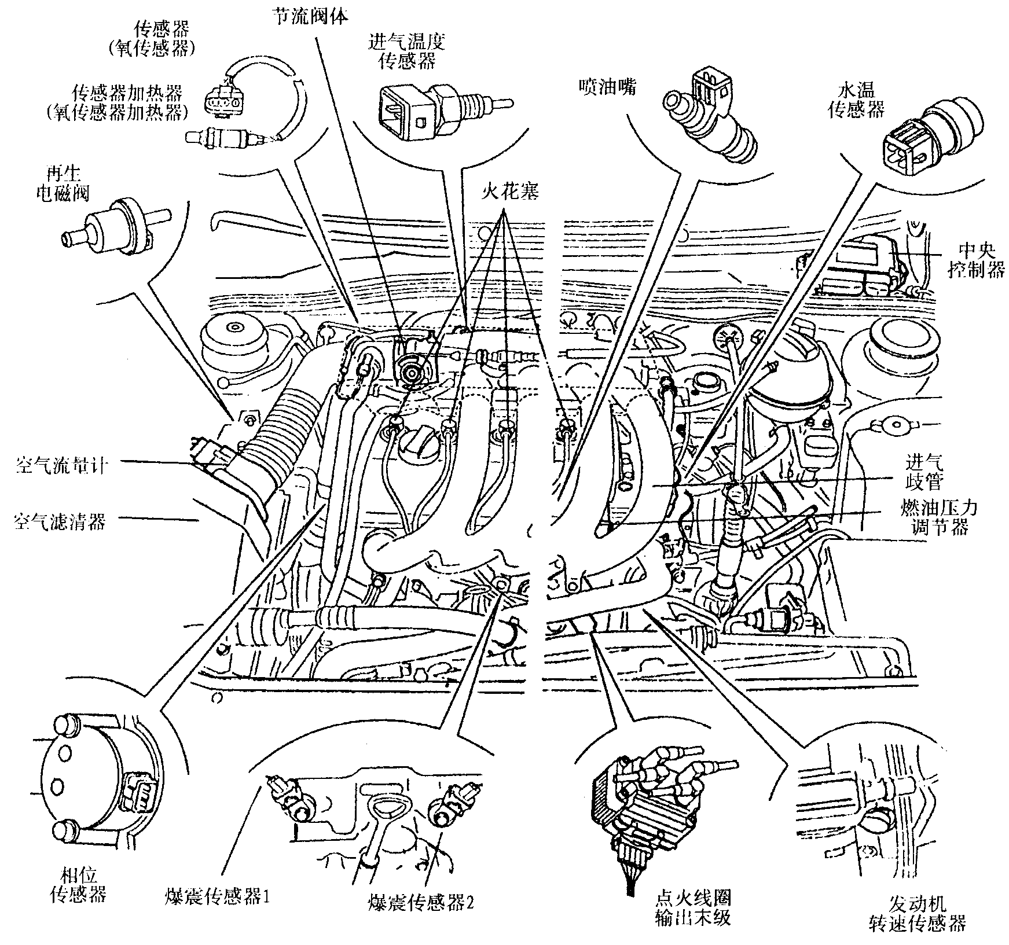
图6-1-1 发动机电控系统主要元器件的安装位置

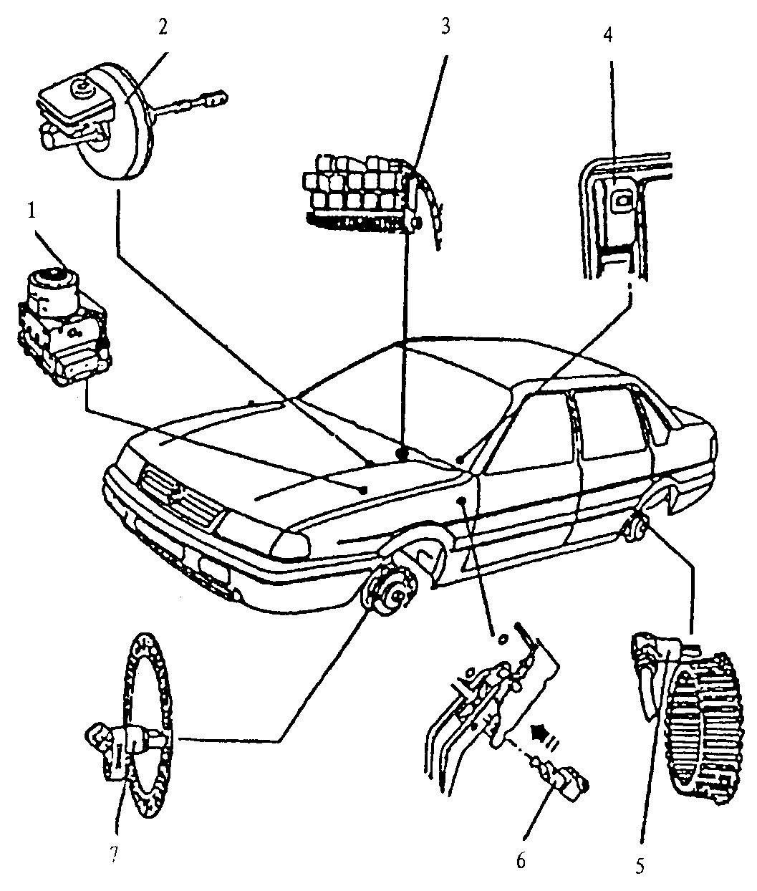
图6-1-2 ABS系统各元件的安装位置
1-ABS控制器 2-总泵助力器 3-自诊断接口 4-ABS警报灯K47 5-后轮转速传感器G44/G46 6-制动灯开关 7-前轮转速传感器G45/G47
第二节 捷达系列轿车电气线路图
一、捷达都市先锋轿车电气线路图
捷达都市先锋轿车继电器、保险丝的布置见图6-2-1和图6-2-2所示，其含义见表6-2-1和表6-2-2所示。捷达都市先锋轿车电气线路图如图6-2-3~图6-2-22所示。
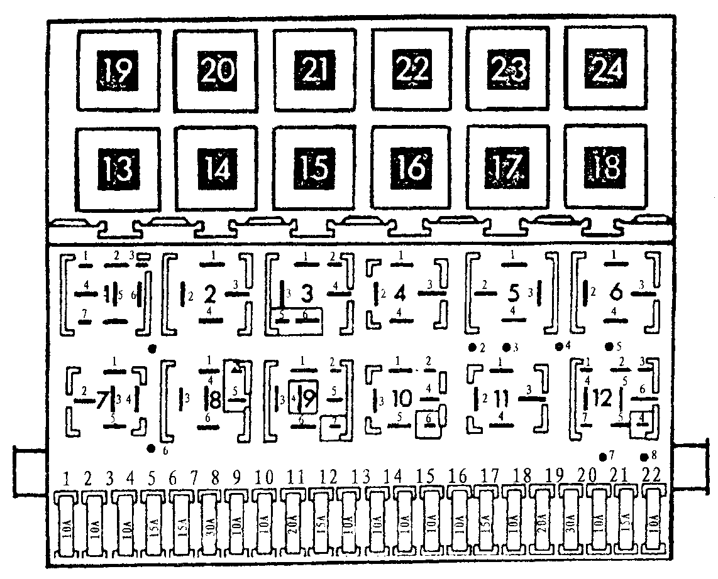
图6-2-1 继电器盘正面布置
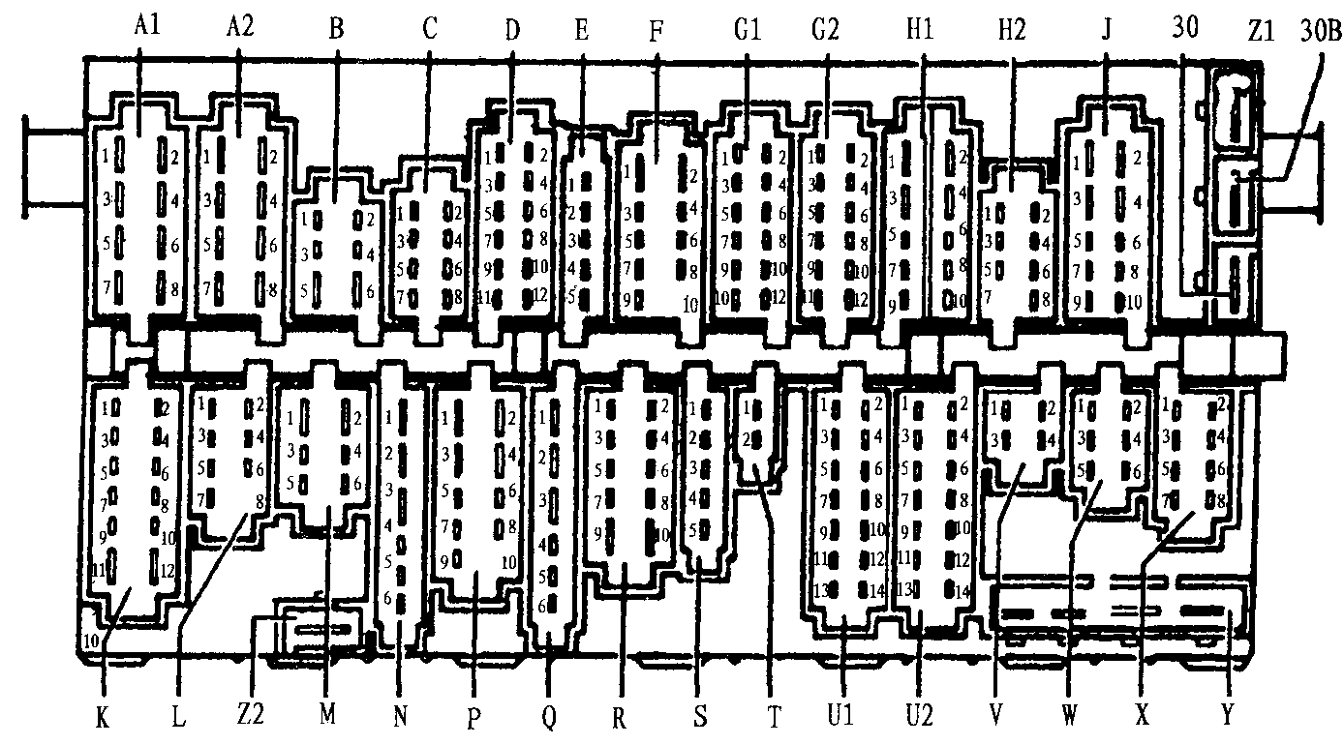
图6-2-2 继电器盘背面布置
A1-8孔插头（黄色），前大灯线束 A2-8孔插头（黄色），前大灯线束 B-6孔插头（绿色），用于前大灯清洗系统 C-8孔插头（黄色），用于任选线束 D-12孔插头（绿色），用于附加设备 E-5孔插头（绿色），仪表线束 F-9孔插头（白色）发动机舱右侧线束 G1-12孔插头（白色）发动机舱右侧线束 G2-12孔插头（白色）发动机舱右侧线束 H1-10孔插头（红色），转向柱开关线束 H2-8孔插头（红色），转向柱开关线束 J-10孔插头（红色），转向柱开关线束 K-12孔插头（黑色），尾部线束 L-7孔插头（黑色），尾部线束 M-6孔插头（黑色），尾部线束 N-6孔插头（绿色），空调线束 P-9孔插头（蓝色），后风窗及前雾灯开关线束 Q-6孔插头（蓝色），仪表线束 R-10孔插头（蓝色），灯光开关线束 S-5孔插头（白色）发动机舱右侧线束 T-2孔插头（绿色） U1-14孔插头（蓝色），仪表板线束 U2-14孔插头（蓝色），仪表板线束 V-4孔插头（绿色），多功能指示器线束 W-6孔插头（绿色），ABS线束 X-8孔插头（绿色），警报指示灯（拖挂设备、ABS系统）线束 Y-单孔插头，接线柱30 Z1-单孔插头 Z2-单孔插头，接线柱31 30-单孔插头，接线柱30 30B-单孔插头
表6-2-1 保险丝的布置
序号 | 对应的用电器 | 容量/A | 保险丝的颜色
1 | 左近光灯 | 10 | 红色
2 | 右近光灯 | 10 | 红色
3 | 仪表板照明灯、牌照灯 | 10 | 红色
4 | 杂物箱灯 | 15 | 蓝色
5 | 风窗刮水器、洗涤装置 | 15 | 蓝色
6 | 鼓风机 | 30 | 绿色
7 | 右尾灯、右停车灯 | 10 | 红色
8 | 左尾灯、左停车灯 | 10 | 红色
9 | 后窗除霜加热器 | 20 | 黄色
10 | 雾灯、后雾灯 | 15 | 蓝色
11 | 左远光灯 | 10 | 红色
12 | 右远光灯 | 10 | 红色
13 | 喇叭 | 10 | 红色
14 | 倒车灯 | 15 | 蓝色
15 | 发电机电子装置 | 10 | 红色
16 | 组合仪表 | 15 | 蓝色
17 | 转向灯 | 10 | 红色
18 | 电动燃油泵、加热λ传感器 | 20 | 黄色
19 | 散热器风扇、空调继电器 | 30 | 绿色
20 | 制动灯 | 10 | 红色
21 | 车内照明、时钟 | 15 | 蓝色
22 | 收音机、点烟器 | 10 | 红色
表6-2-2 继电器的布置
位置号 | 继电器名称 | 打印在继电器外壳上的号码
1 | 空调继电器 | 13
4 | 卸荷继电器 | 18
6 | 闪光器 | 21
8 | 间歇刮水/清洗继电器 | 19
10 | 雾灯继电器 | 53
11 | 双音喇叭继电器 | 53
12 | 燃油泵继电器 | 67
13 | 散热器风扇启动继电器 | 31
14 | 起动保护继电器 | 53
15 | ABS液压泵继电器 | 78
16 | ABS继电器 | 79
19 | 自动变速器继电器 | 53
21 | 电动车窗继电器 | 24
22 | ABS阀、ABS液压泵保险丝
23 | 空调、双频道收放机保险丝
24 | 电动车窗保险丝

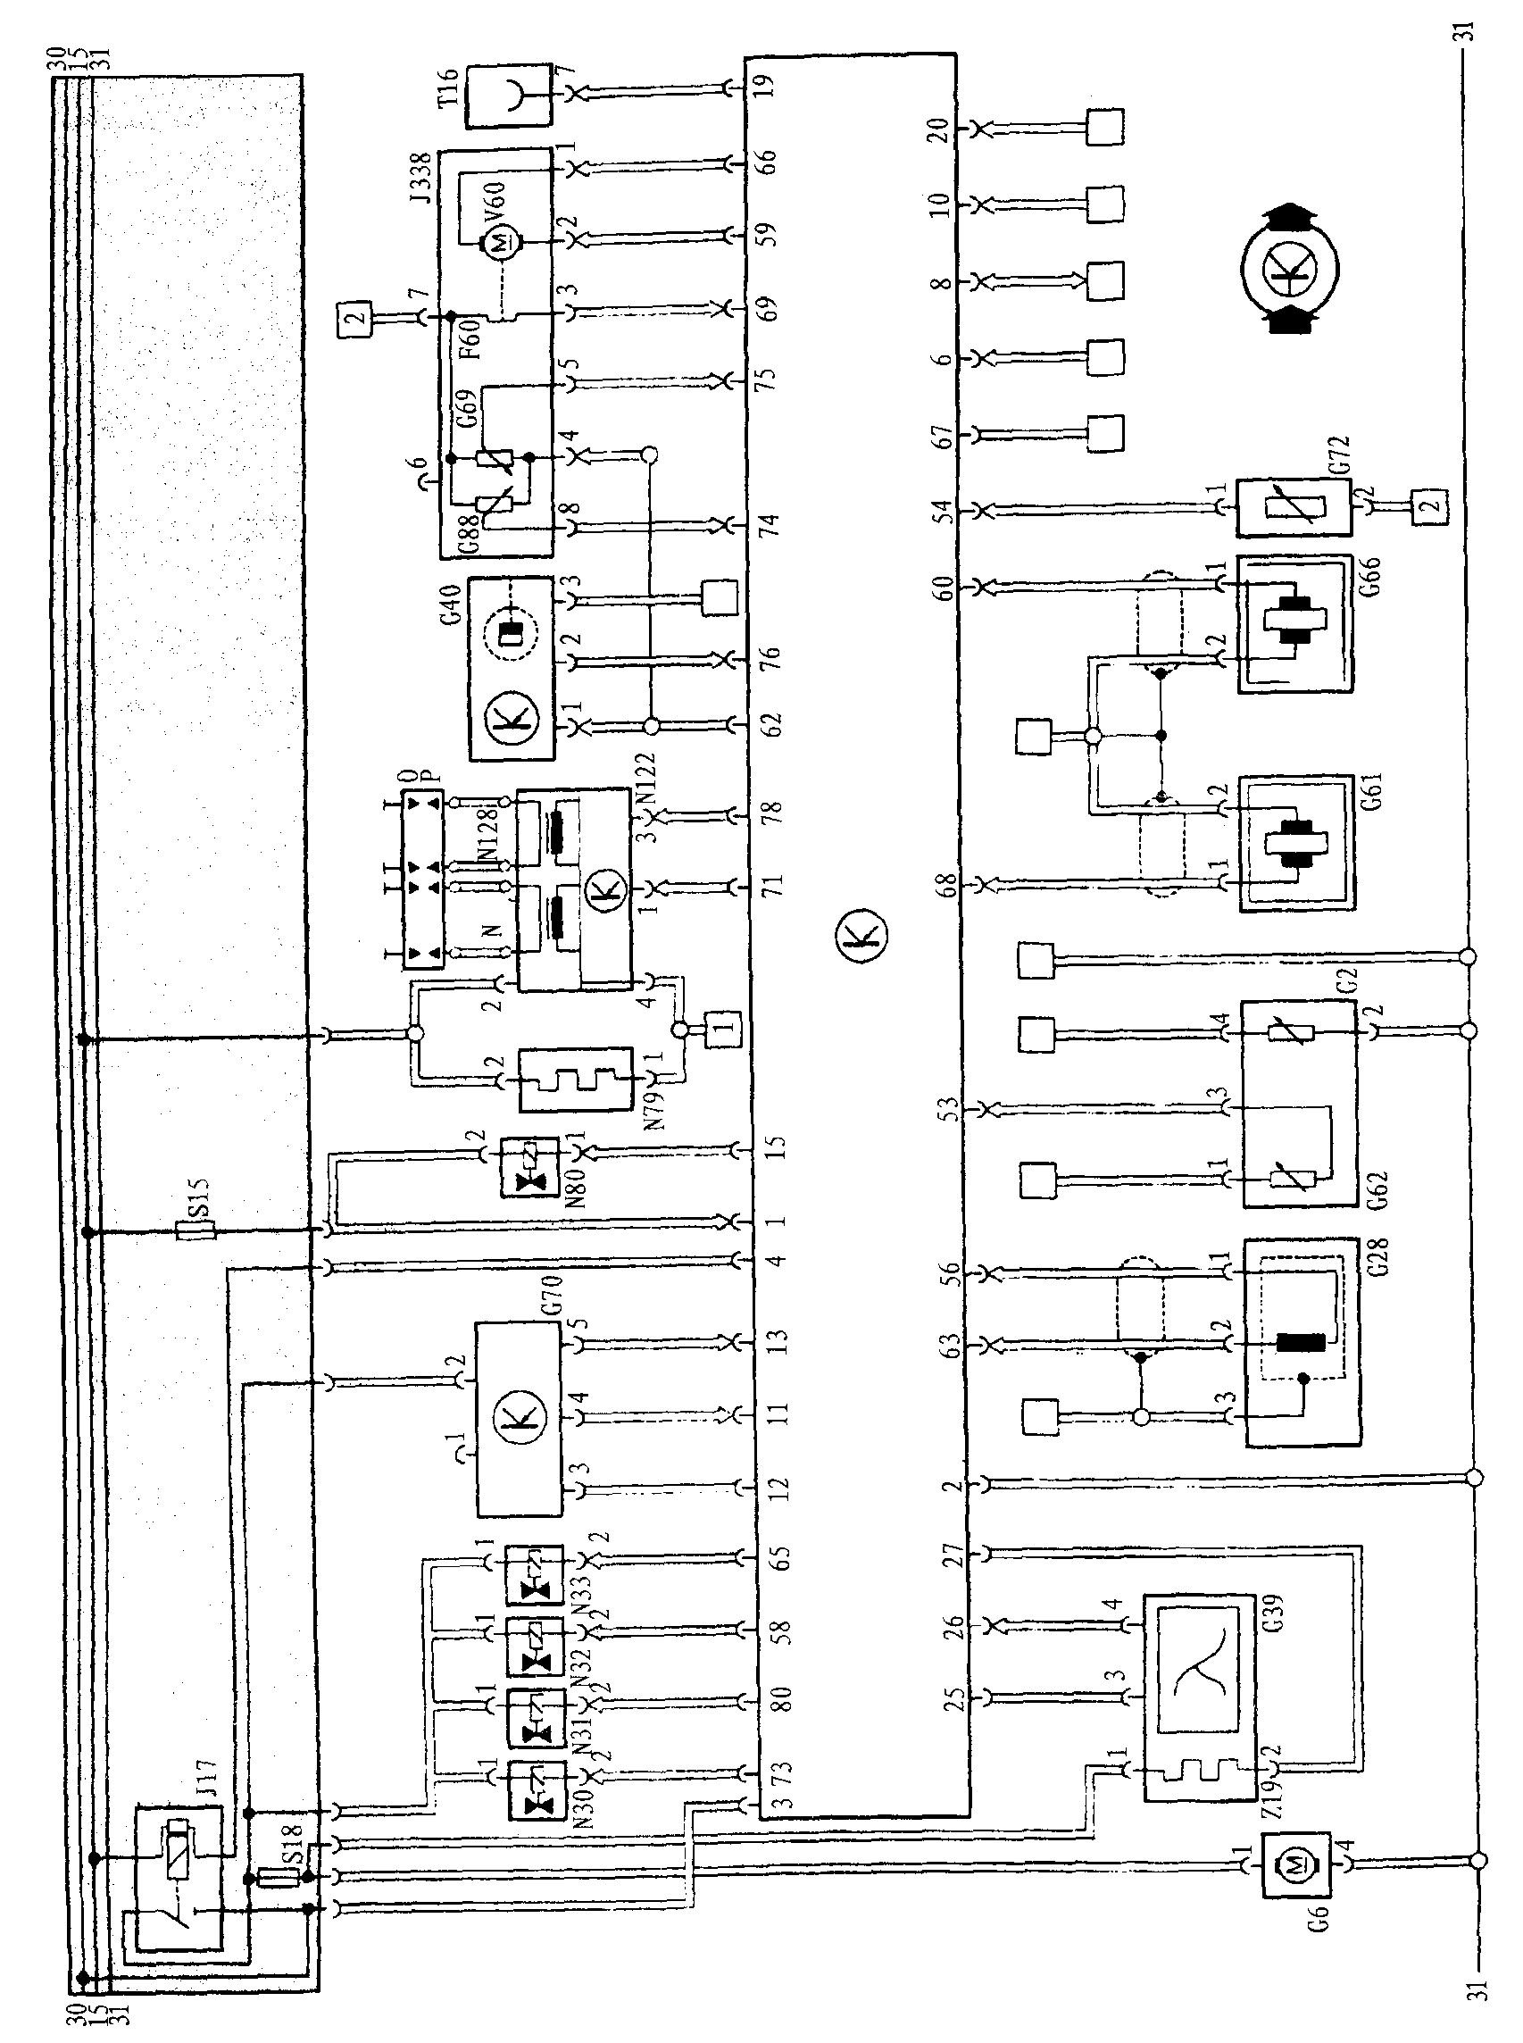
图6-2-3 电控燃油喷射系统控制原理图
F60-怠速开关 G2-水温传感器 G6-汽油泵 G28-发动机转速传感器 G39-λ传感器 G40-霍尔传感器 G61、G66-爆震传感器 G62-水温传感器 G69-节气门电位计 G70-空气流量计 G72-进气温度传感器 G88-怠速节气门电位计 J17-汽油泵继电器 J220-控制单元 J338-节气门控制单元 N-2、3缸点火线圈 N30~N33-1~4缸喷嘴 N79-曲轴箱通风加热电阻 N80-活性碳罐电磁阀 N122-终端能量输出极 N128-1、4缸点火线圈 P-火花塞插头 Q-火花塞 S15、S18-保险丝 T16-自诊断接口 V60-怠速电机 Z19-λ传感器加热器 A-发动机转速信号 B-空调压缩机信号 C-空调装置信号 D-车速信号
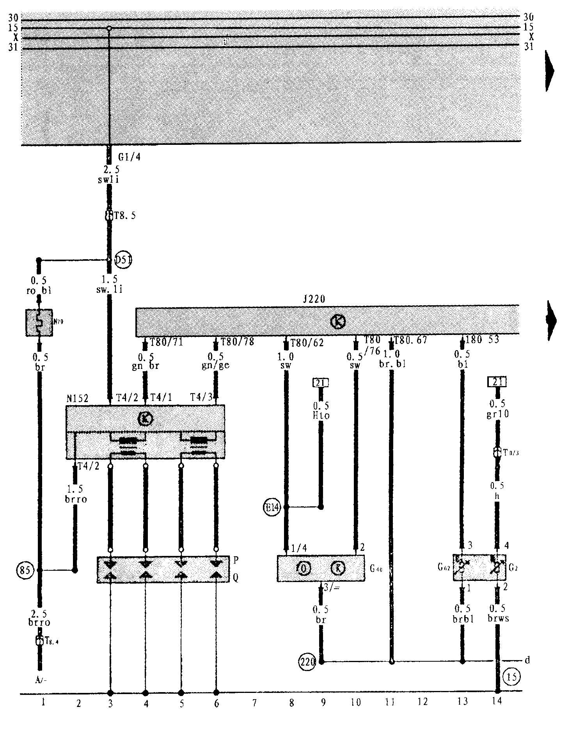
图6-2-4 电控燃油喷射系统电路图（1）
A-蓄电池 G2-冷却液温度传感器 G40-霍尔传感器 G62-冷却温度传感器 J220-多点喷射控制单元 N79-加热电阻（曲轴箱通风） N152-点火线圈 P-火花塞插头 Q-火花塞 T4-4孔插头 T8-8孔插头 T80-80孔插头 -接地点，在气缸盖上 –接地连接点1，在发动机舱线束内 –接地连接点（传感器接地），在发动机线束内 –正极连接点1（15），在发动机舱经线束内 –连接点1，在多点喷射控制单元线束内
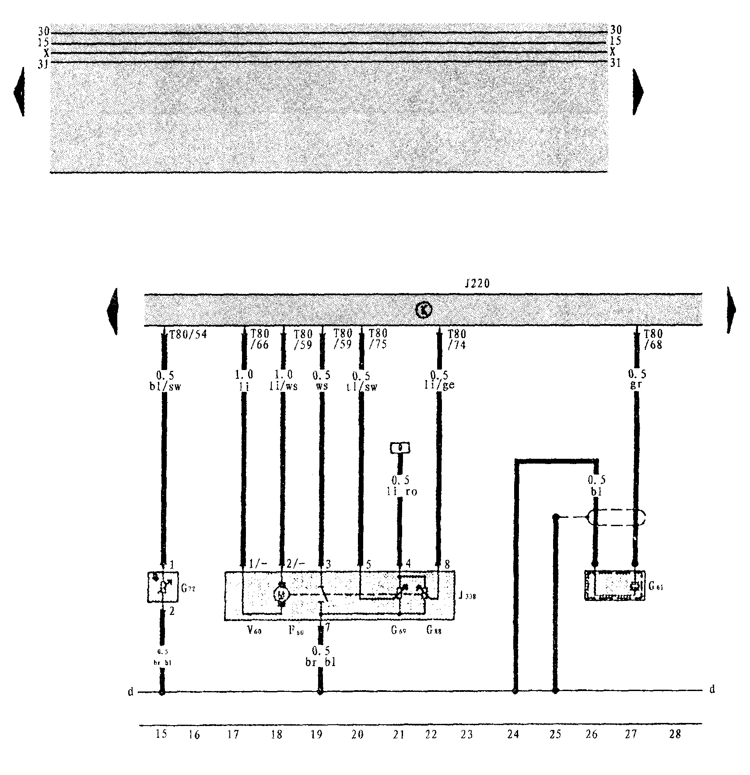
图6-2-5 电控燃油喷射系统电路图（2）
F60-怠速开关 G61-爆震传感器① G69-节气门电位计 G72-进气温度传感器 G88-节气门调节器电位计 G220-多点喷射控制单元 G338-节气门控制单元 T80-80孔接头 V60-节气门调节器
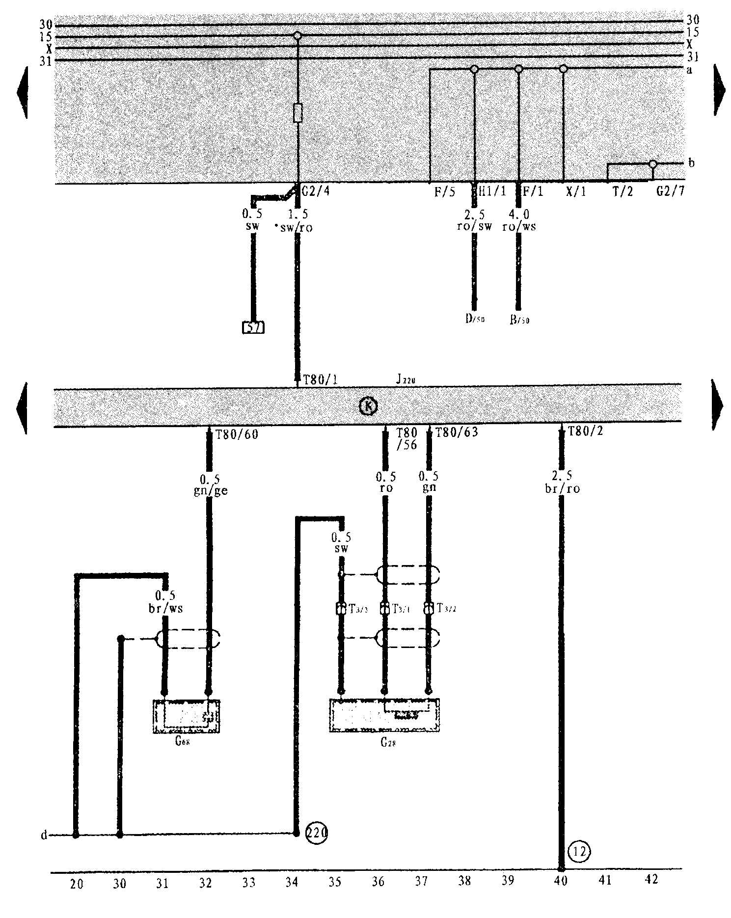
图6-2-6 电控燃油喷射系统电路图（三）
B-起动机 | ws-白色
D-点火开关 | sw-黑色
G28-发动机转速传感器 | ro-红色
G66-爆震传感器2 | br-棕色
J220-多点喷射控制单元 | gn-绿色
T3-3孔插头，靠近发动机转速传感器 | bl-蓝色
T80-80孔插头 | gr-灰色
-接地点，在发动机舱左侧 | li-紫色
– 接地连接点（传感器接地），在发动机线束内 | ge-黄色

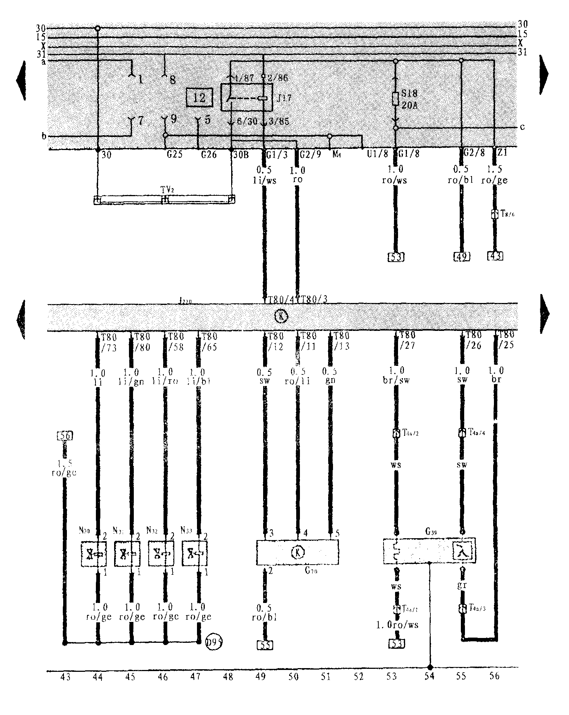
图6-2-7 电控燃油喷射系统电路图（4）
G39-λ传感器 G70-空气流量计 J17-燃油泵继电器 J220-多点喷射控制单元 N30-1缸喷油阀 N31-2缸喷油阀 N32-3缸喷油阀 N33-4缸喷油阀 N4a-4孔插头 T80-80孔插头 TV2-30号接线柱，分线器，在继电器盘后 –连接点（喷油阀），在发动机舱线束内

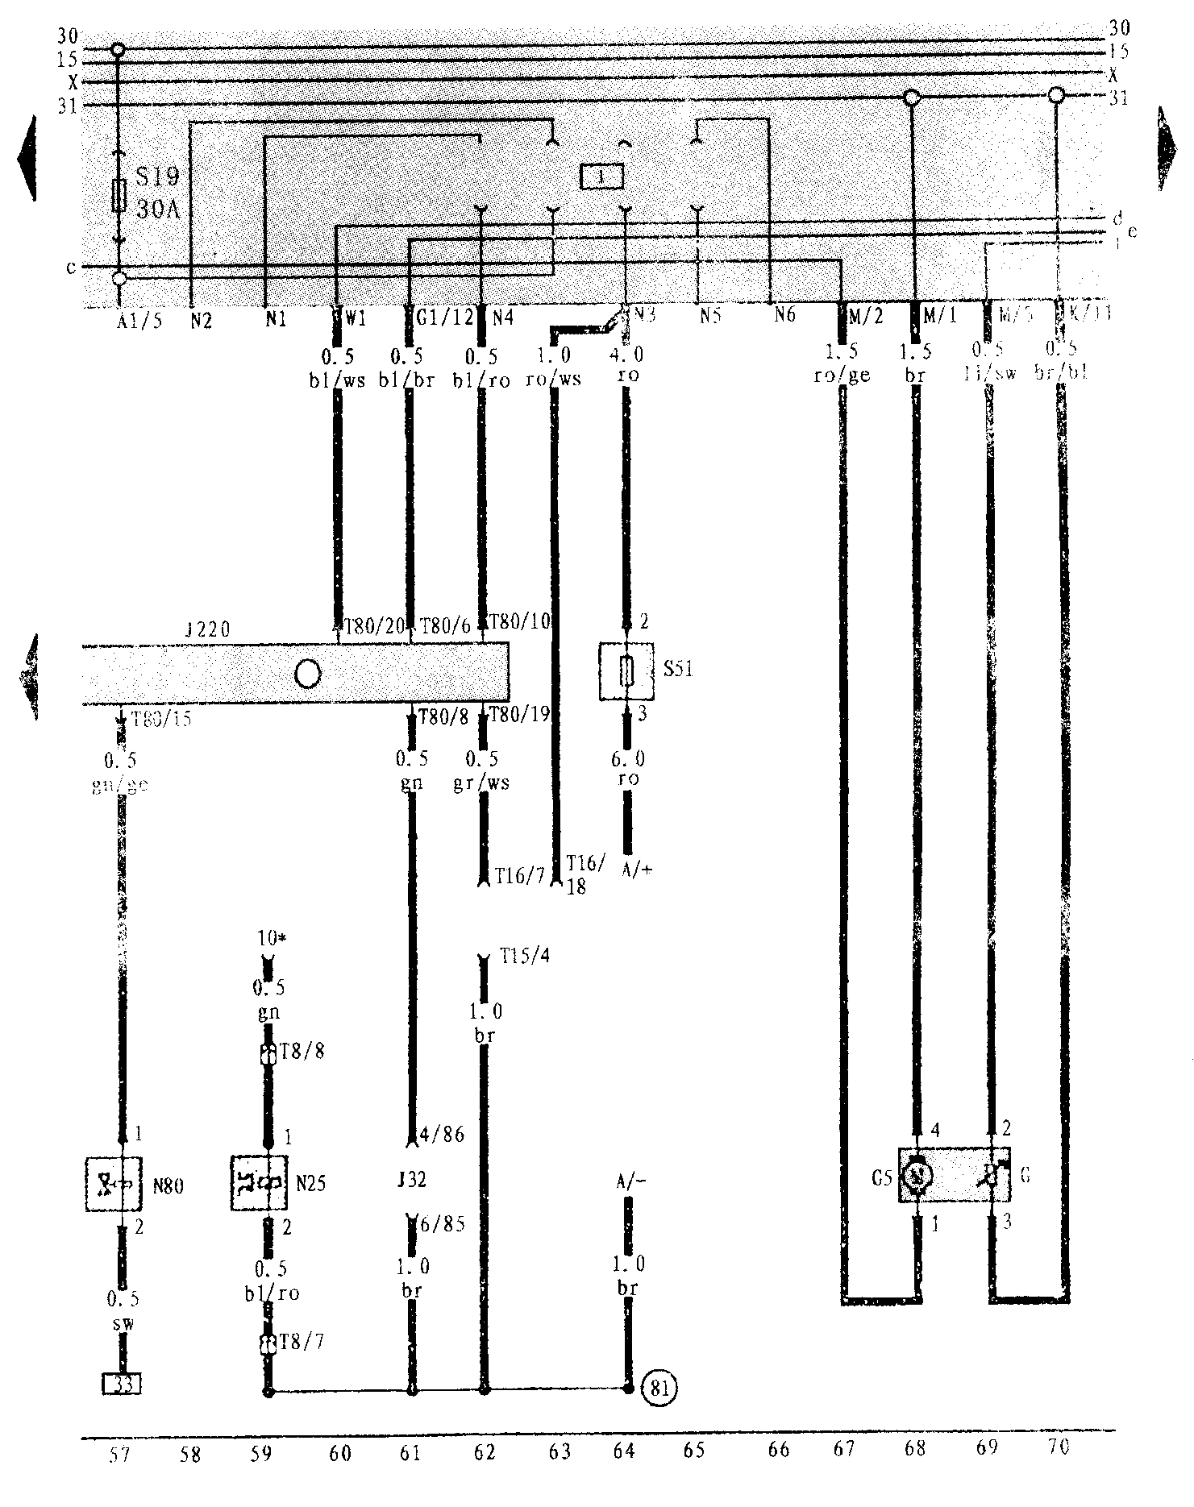
图6-2-8 电控燃油喷射系统电路图（5）
A-蓄电池 | ws-白色
G-燃油表传感器 | sw-黑色
G6-燃油泵 | ro-红色
J32-空调继电器，在继电器盘上 | br-棕色
J220-多点喷射控制单元 | gn-绿色
N25-空调装置电磁离合器 | bl-蓝色
N80-活性碳罐电磁阀1 | gr-灰色
S51-保险丝 | li-紫色
T8-8孔插头 | ge-黄色
T16-16孔插头，V.A.G1551自诊断接口
T80-80孔插头
–接地连接地1，在仪表板线束内
*-散热器风扇接通控制单元

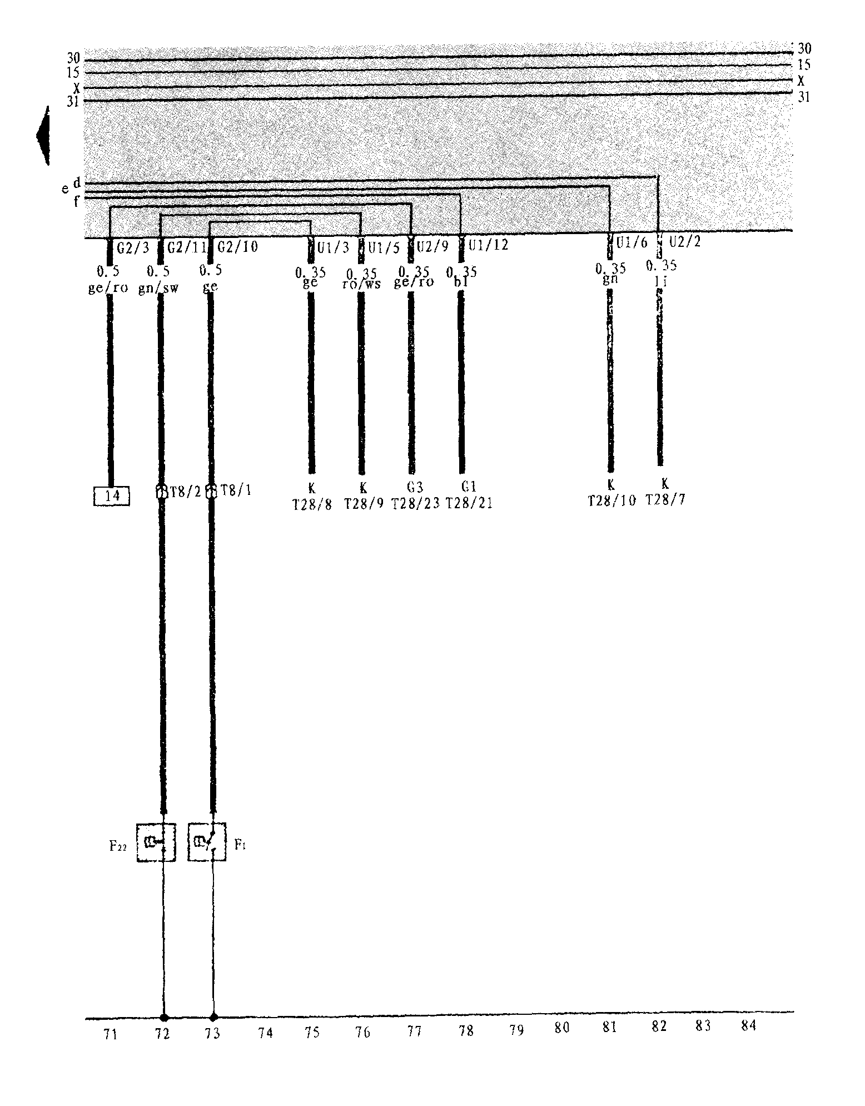
图6-2-9 电控燃油喷射系统电路图（6）
F1-机油压力开关 |  | ws-白色
F22-机油压力开关（30kPa） |  | sw-黑色
G1-燃油表 |  | ro-红色
G3-冷却度表 |  | br-棕色
K-仪表板 |  | gn-绿色
T8-8孔插头 |  | bl-蓝色
T28-28孔插头，在仪表板上 |  | gr-灰色
 |  | li-紫色
 |  | ge-黄色
 | 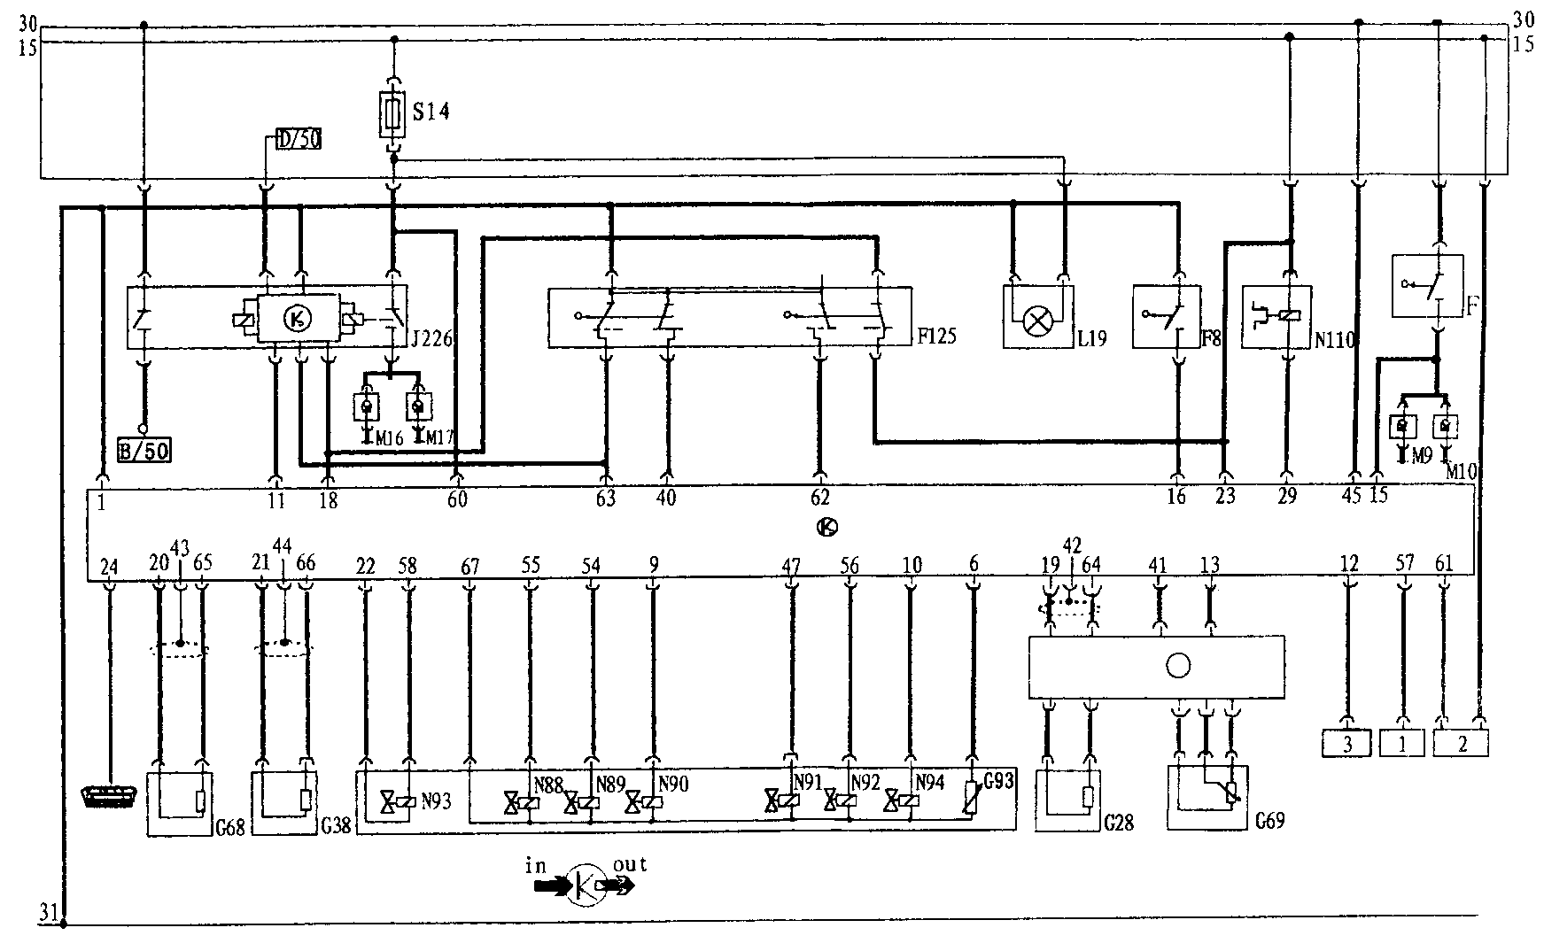
图6-2-10 自动变速器控制系统电路图
B/50-起动机（接线柱50） D/50-点火开关（接线柱50） F-制动灯开关 F8-强制低速档开关 F125-多功能开关 G28-发动机转速传感器 G38-变速器转速传感器 G68-车速传感器 G69-节气门电位计 G93-变速器机油温度传感器 J226-启动锁和倒车灯继电器 J-发动机控制单元 J217-自动变速器控制单元 L19-挡位指示板照明灯 M16/M17-倒车灯 M9/M10-制动灯和尾灯 N88-电磁阀1 N89-电磁阀2 N90-电磁阀3 N91-电磁阀4 N92-电磁阀5 N93-电磁阀6 N94-电磁阀7 N110-变速杆锁止电磁阀 S14-保险丝；附加信号：1-变速杆位置指示板、2-速度调节装置、3-空调装置
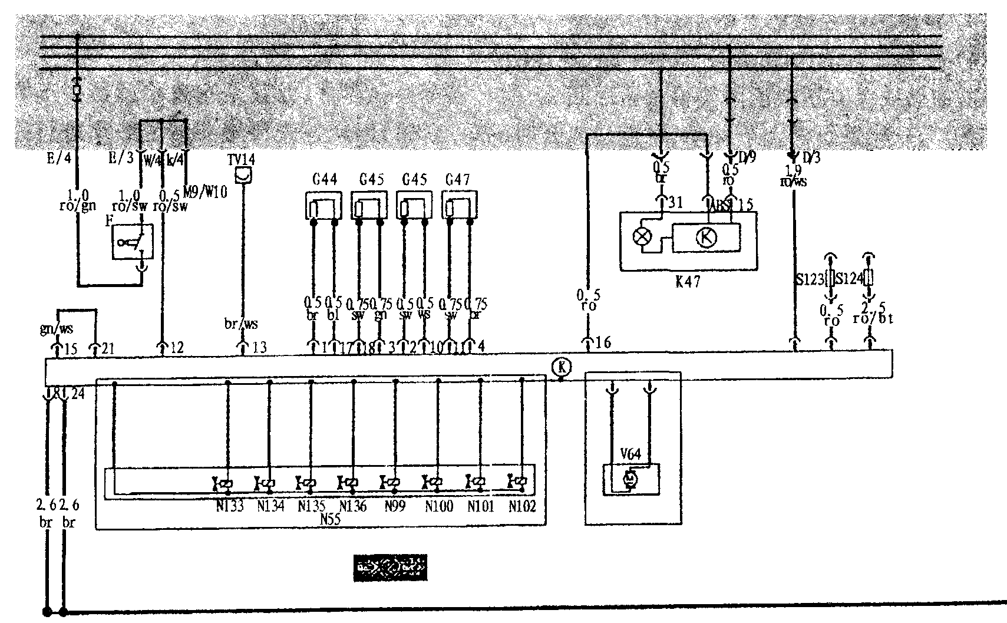
图6-2-11 ABS系统控制电路图
A/- -蓄电池负极 A/+-蓄电池正极 F-制动灯开关 G44-后右轮转速传感器 G45-前右轮转速传感器 G46-后左轮转速传感器 G47-前左轮转速传感器 J104-ABS电子控制单元 K47-ABS警报灯 M9-左制动灯 M10-右制动灯 N55-ABS/EBD液压控制单元 N99-前右轮ABS常开阀 N100-前右轮ABS常闭阀 N101-前左轮ABS常开阀 N102-前左轮ABS常闭阀 N133-后右轮ABS常开阀 N134-后左轮ABS常闭阀 N135-后左轮ABS常开阀 N136-后左轮ABS常闭阀 S4-保险丝（15A） S14-保险丝（10A） S20-保险丝（10A） S123-液压泵保险丝（30A） S124-电磁阀保险丝（30A） TV14-故障阅读器接口 V64-ABS液压泵电机 ws-白色 sw-黑色 ro-红色 gn-绿色 br-棕色 bl-蓝色 gr-灰色 li紫色 ge-黄色
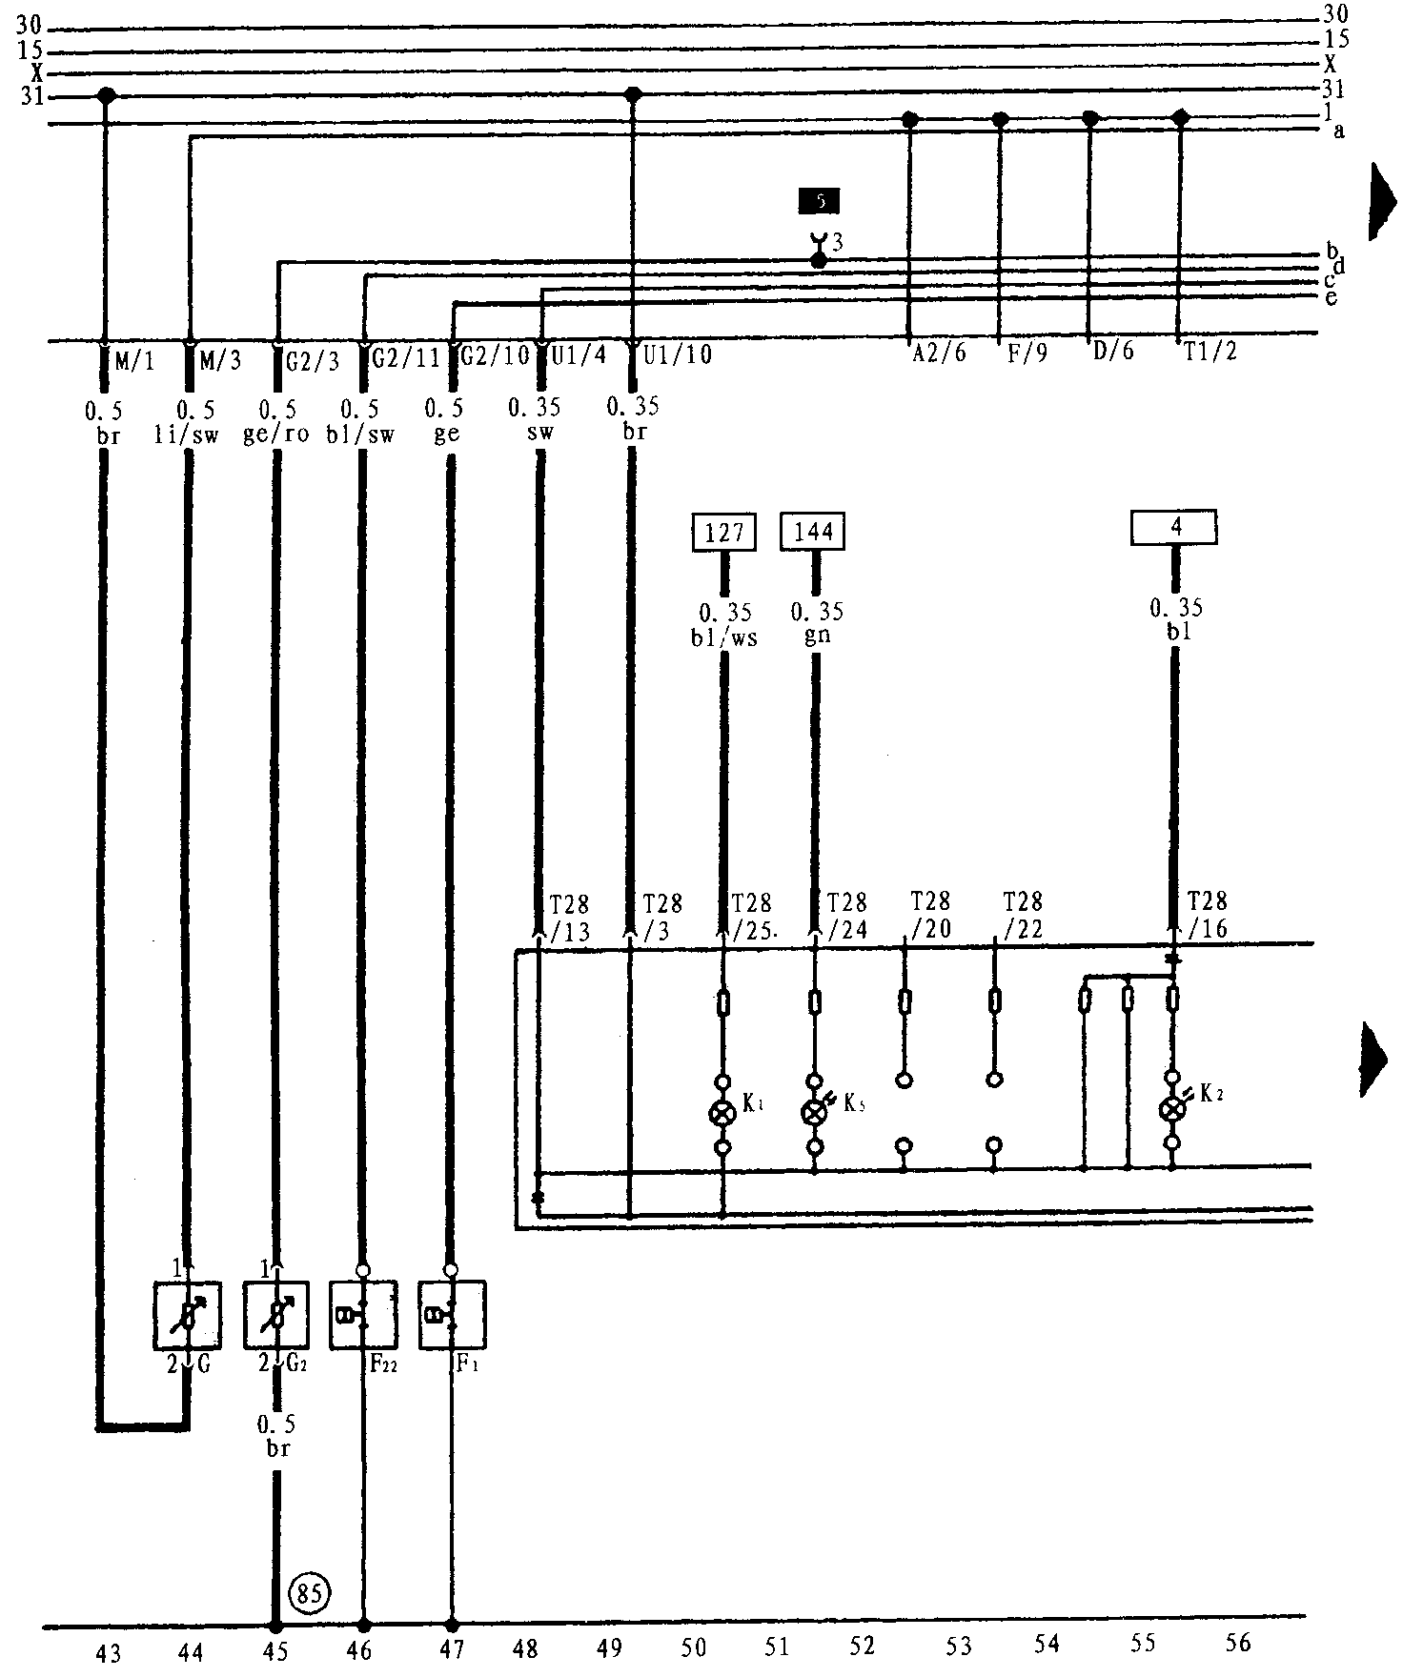
图6-2-12 仪表板连接、油压开关、冷却液温度传感器电路图
F1-油压开关 | G-燃油表传感器 | ws-白色 | bl-蓝色
K2-发电机警报灯 | –搭铁连接点，在发动机舱线束内 | sw-黑色 | gr-灰色
F22-油压开关* | K5-转向警报灯 | ro-红色 | li-紫色
K1-远光警报灯 | T28-28孔插头，在仪表板上 | br-棕色 | ge-黄色
G2-冷却液温度表传感器 |  | gn-绿色

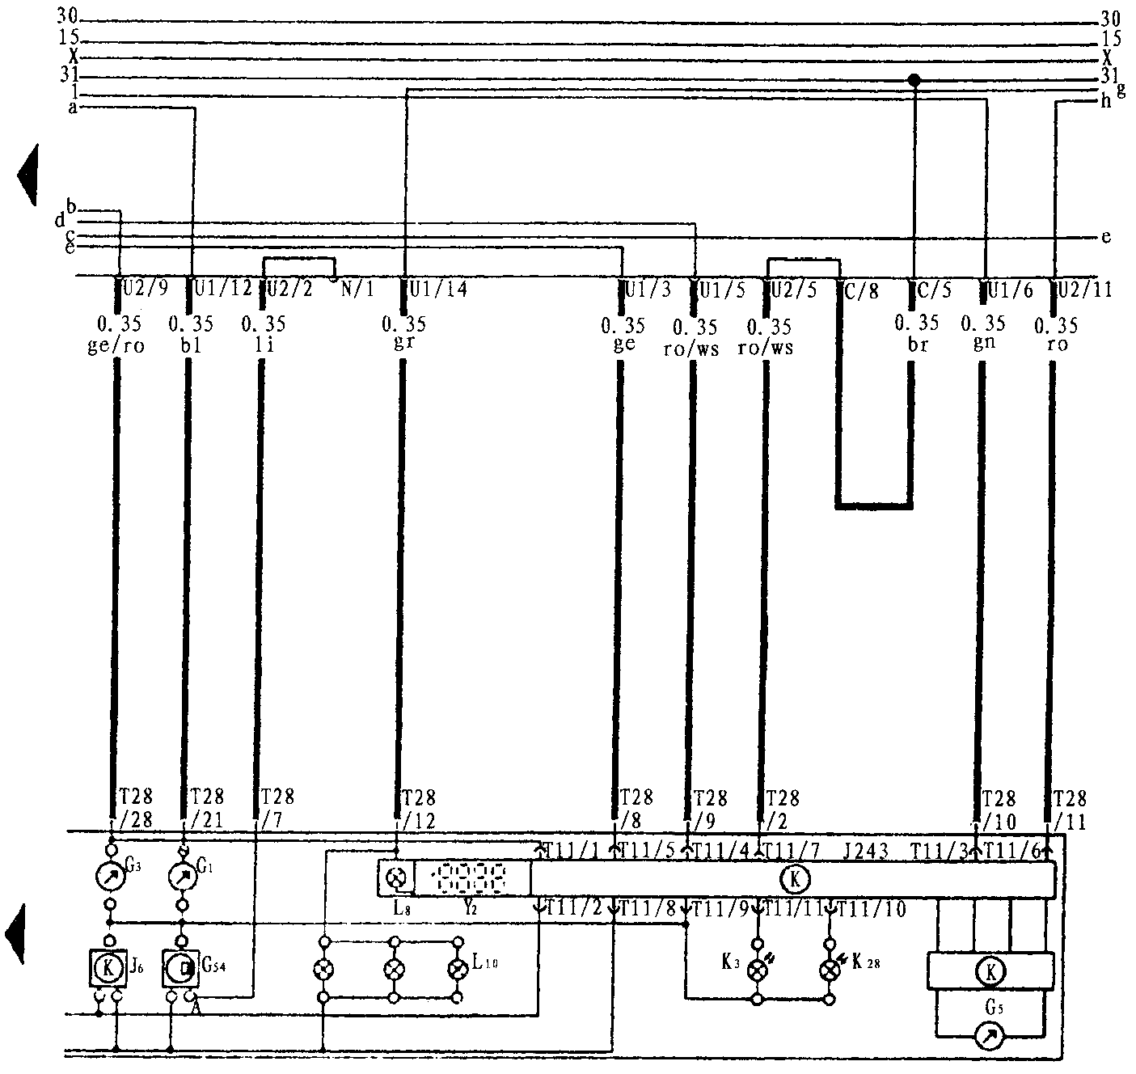
图6-2-13 仪表板（燃油表、冷却液温度表、油压报警、时钟、转速表）电路图
G1-燃油表 | ws-白色
G3-冷却液温度表 | sw-黑色
G5-转速表 | ro-红色
G54-速度传感器（仪表板内） | br-棕色
J6-稳压器 | gn-绿色
J243-油压和冷却液报警及转速表控制单元 | bl-蓝色
K3-油压警报灯 | gr-灰色
K28-冷却液温度警报灯 | li-紫色
L8-时钟照明灯 | ge-黄色
L10-仪表板照明灯
L1d-单孔插接件，继电器盒后面
T11-11孔插接件，控制器J243上
T28-28孔插接件，仪表板旁
Y2-数字式时钟
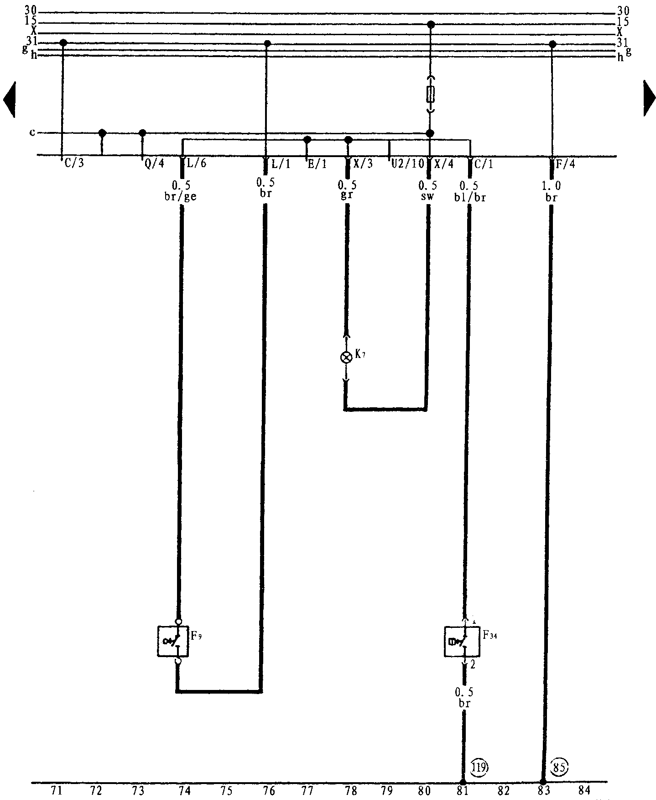
图6-2-14 手制动和制动液液面报警电路图
F9-手制动指示灯开关 | ws-白色
F345-制动液面警报开关 | sw-黑色
K7-双管路制动及手制动指示灯 | ro-红色
–接地点，发动机舱线束内 | br-棕色
–接地连接，前大灯线束内 | gn-绿色
 | bl-蓝色
 | gr-灰色
 | li-紫色
 | ge-黄色

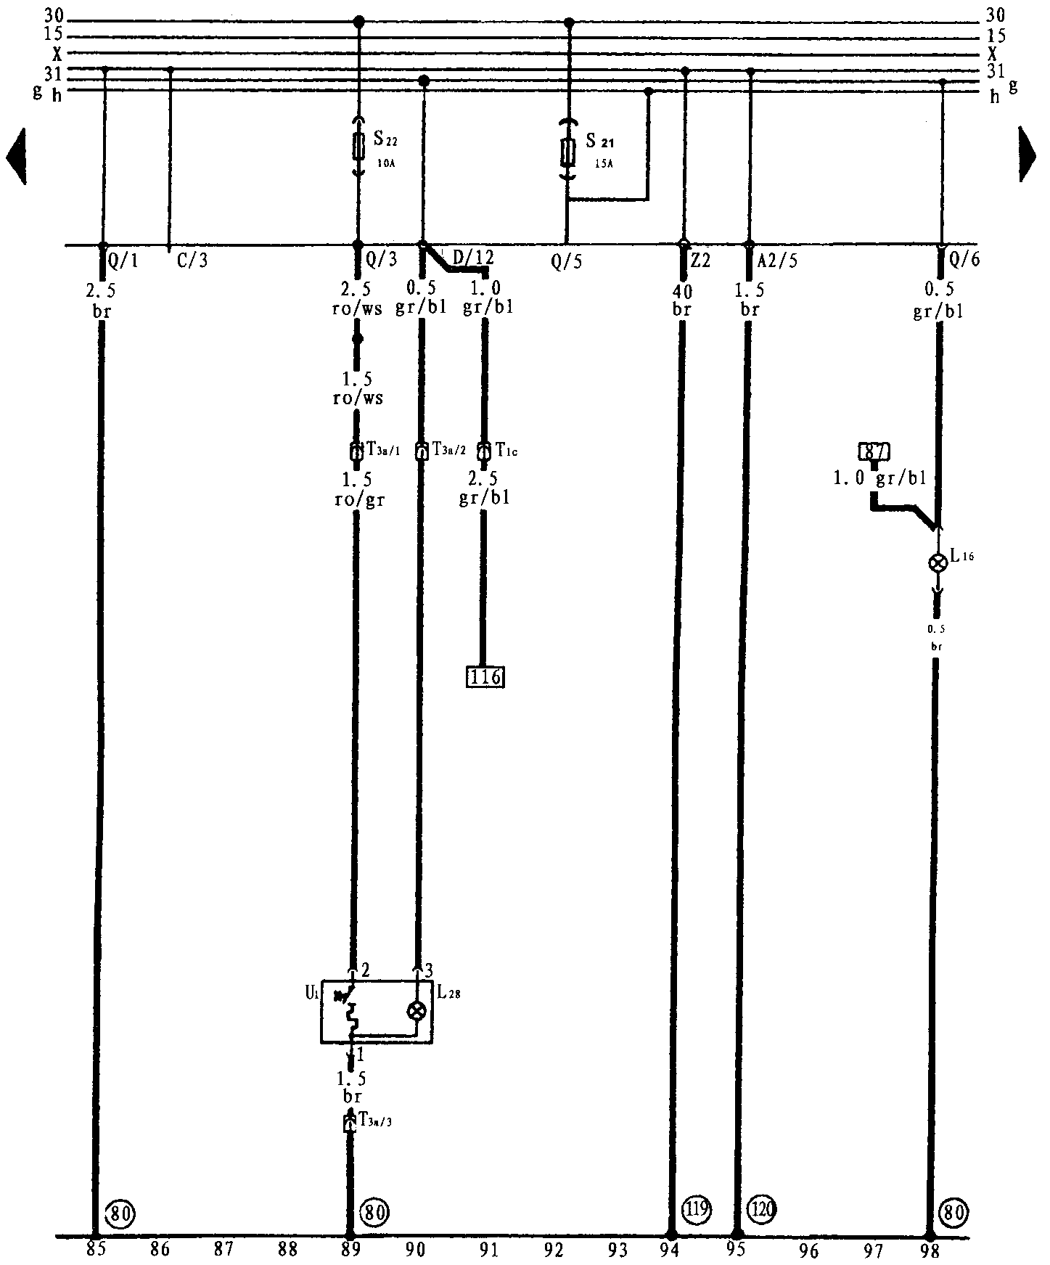
图6-2-15 点烟器、收放机电路图
L16-空调控制板照明灯 | ws-白色
L28-点烟器照明灯 | sw-黑色
T1c-单孔插接件，继电器盒后面 | ro-红色
T3a-3孔插接件，仪表板后 | br-棕色
–接地连接，仪表线束内 | gn-绿色
–接地点，前大灯线束内 | bl-蓝色
–接地点，前大灯线束内 | gr-灰色
U1-点烟器 | li-紫色
 | ge-黄色

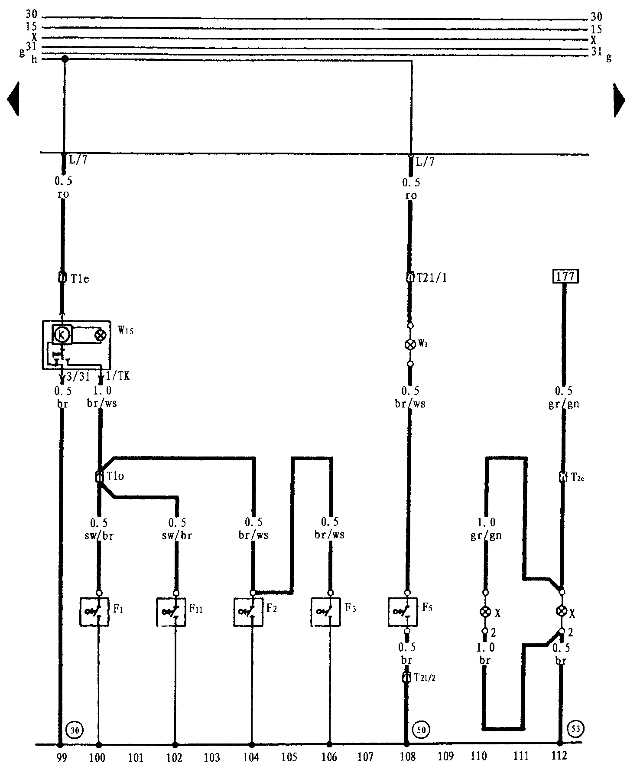
图6-2-16 车内灯、行李舱照明灯、牌照灯电路图
F2-左前门联锁开关 | W3-行李舱灯 | ws-白色
F3-右前门联锁开关 | W15-室内灯 | sw-黑色
F5-行李舱照明灯开关 | X-牌照灯 | ro-红色
F10-左后门联锁开关 | –接地点，继电器盒旁 | br-棕色
F11-右后门联锁开关 | -接地点，行李舱左侧 | gn-绿色
T1e-单孔插接件，继电器盒上部 | –接地点，行李舱左侧 | bl-蓝色
T10-单孔插接件，继电器盒上部 |  | gr-灰色
T2e-2孔插接件，行李舱左后部 |  | li-紫色
T21-2孔插接件，行李舱左侧 |  | ge-黄色

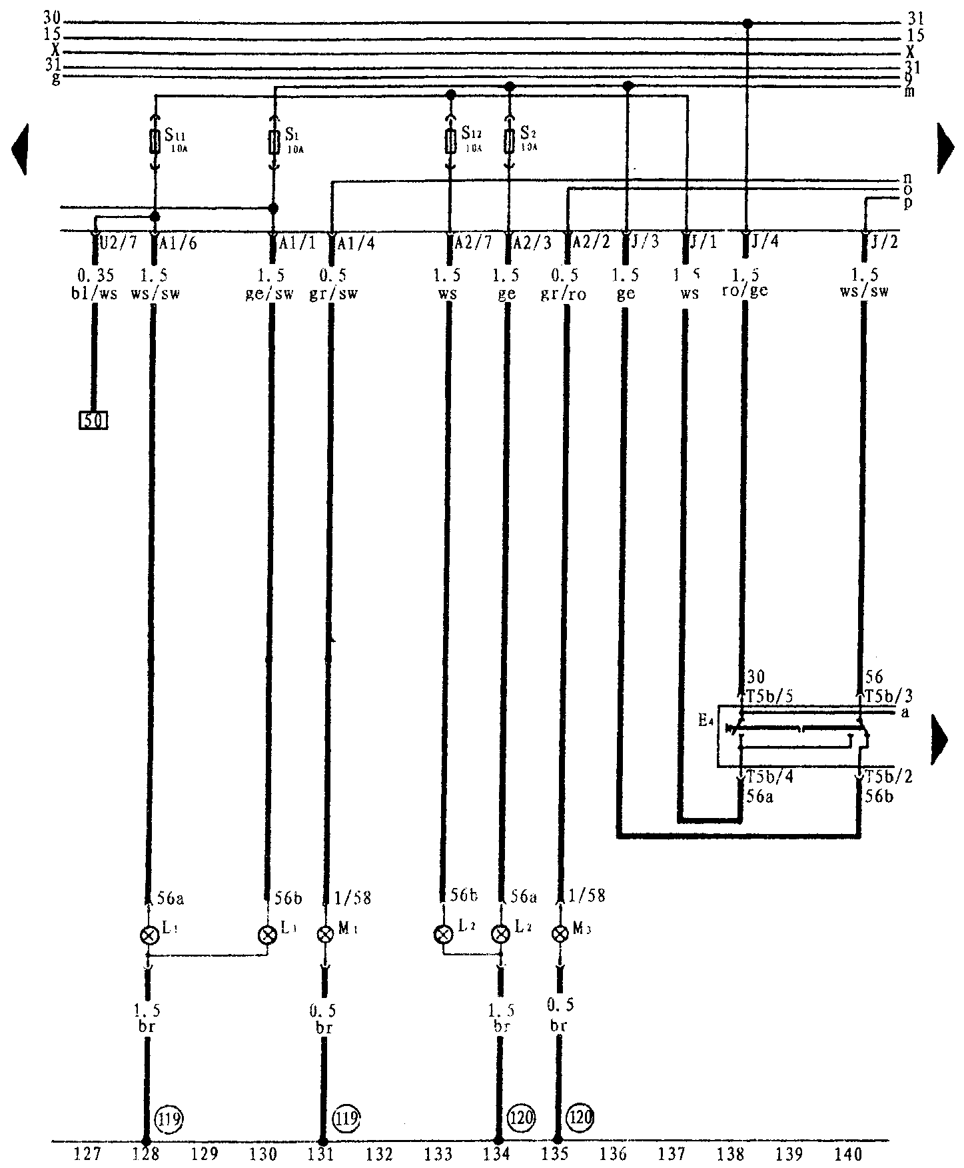
图6-2-17 前大灯、停车灯、变光及转向灯开关电路图
E4-变光及转向灯开关 | ws-白色
L1-左前大灯双丝灯 | sw-黑色
L2-右前大灯双丝灯 | ro-红色
M1-左停车灯 | br-棕色
M3-右停车灯 | gn-绿色
T5b-5孔插接件，转向柱开关后面 | bl-蓝色
–接地连接点，前大灯线束内 | gr-灰色
–接地连接点，前大灯线束内 | li-紫色
 | ge-黄色

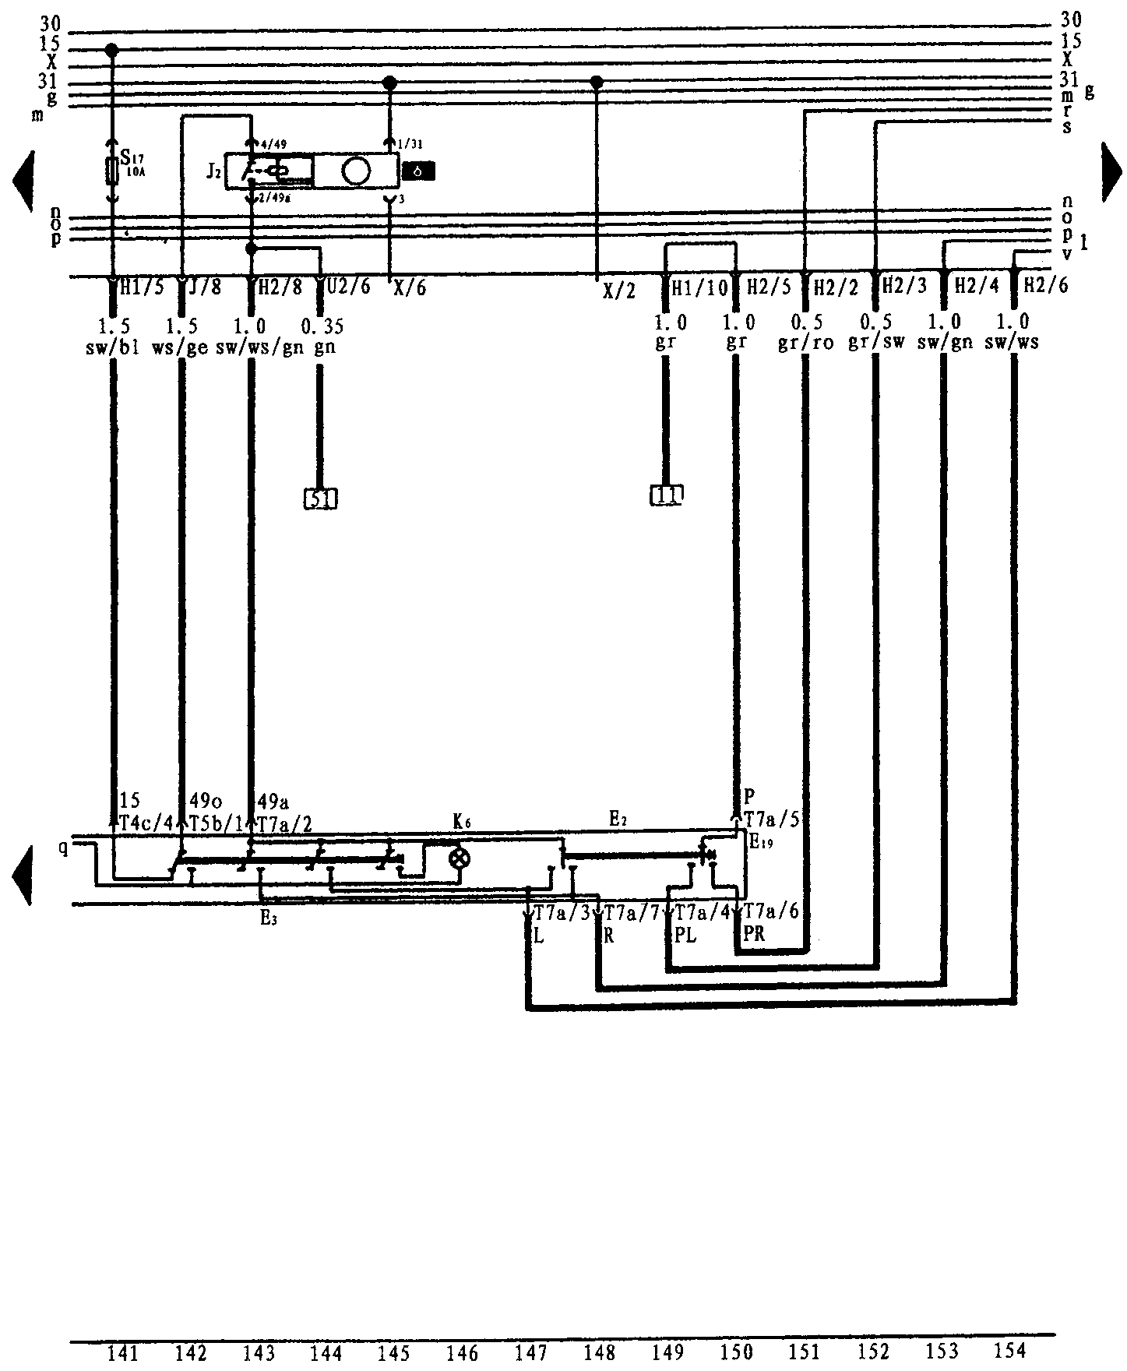
图6-2-18 转向灯及遇险警报灯开关、驻车灯开关电路图
E2-转向灯开关 | ws-白色
E3-遇险警报开关 | sw-黑色
E19-驻车灯开关 | ro-红色
J2-遇险警报灯继电器 | br-棕色
K6-遇险警报灯 | gn-绿色
T4c-4孔插接件，转向柱开关后 | bl-蓝色
T5b-5孔插接件，转向柱开关后 | gr-灰色
T7a-7孔插接件，转向柱开关后 | li-紫色
 | ge-黄色

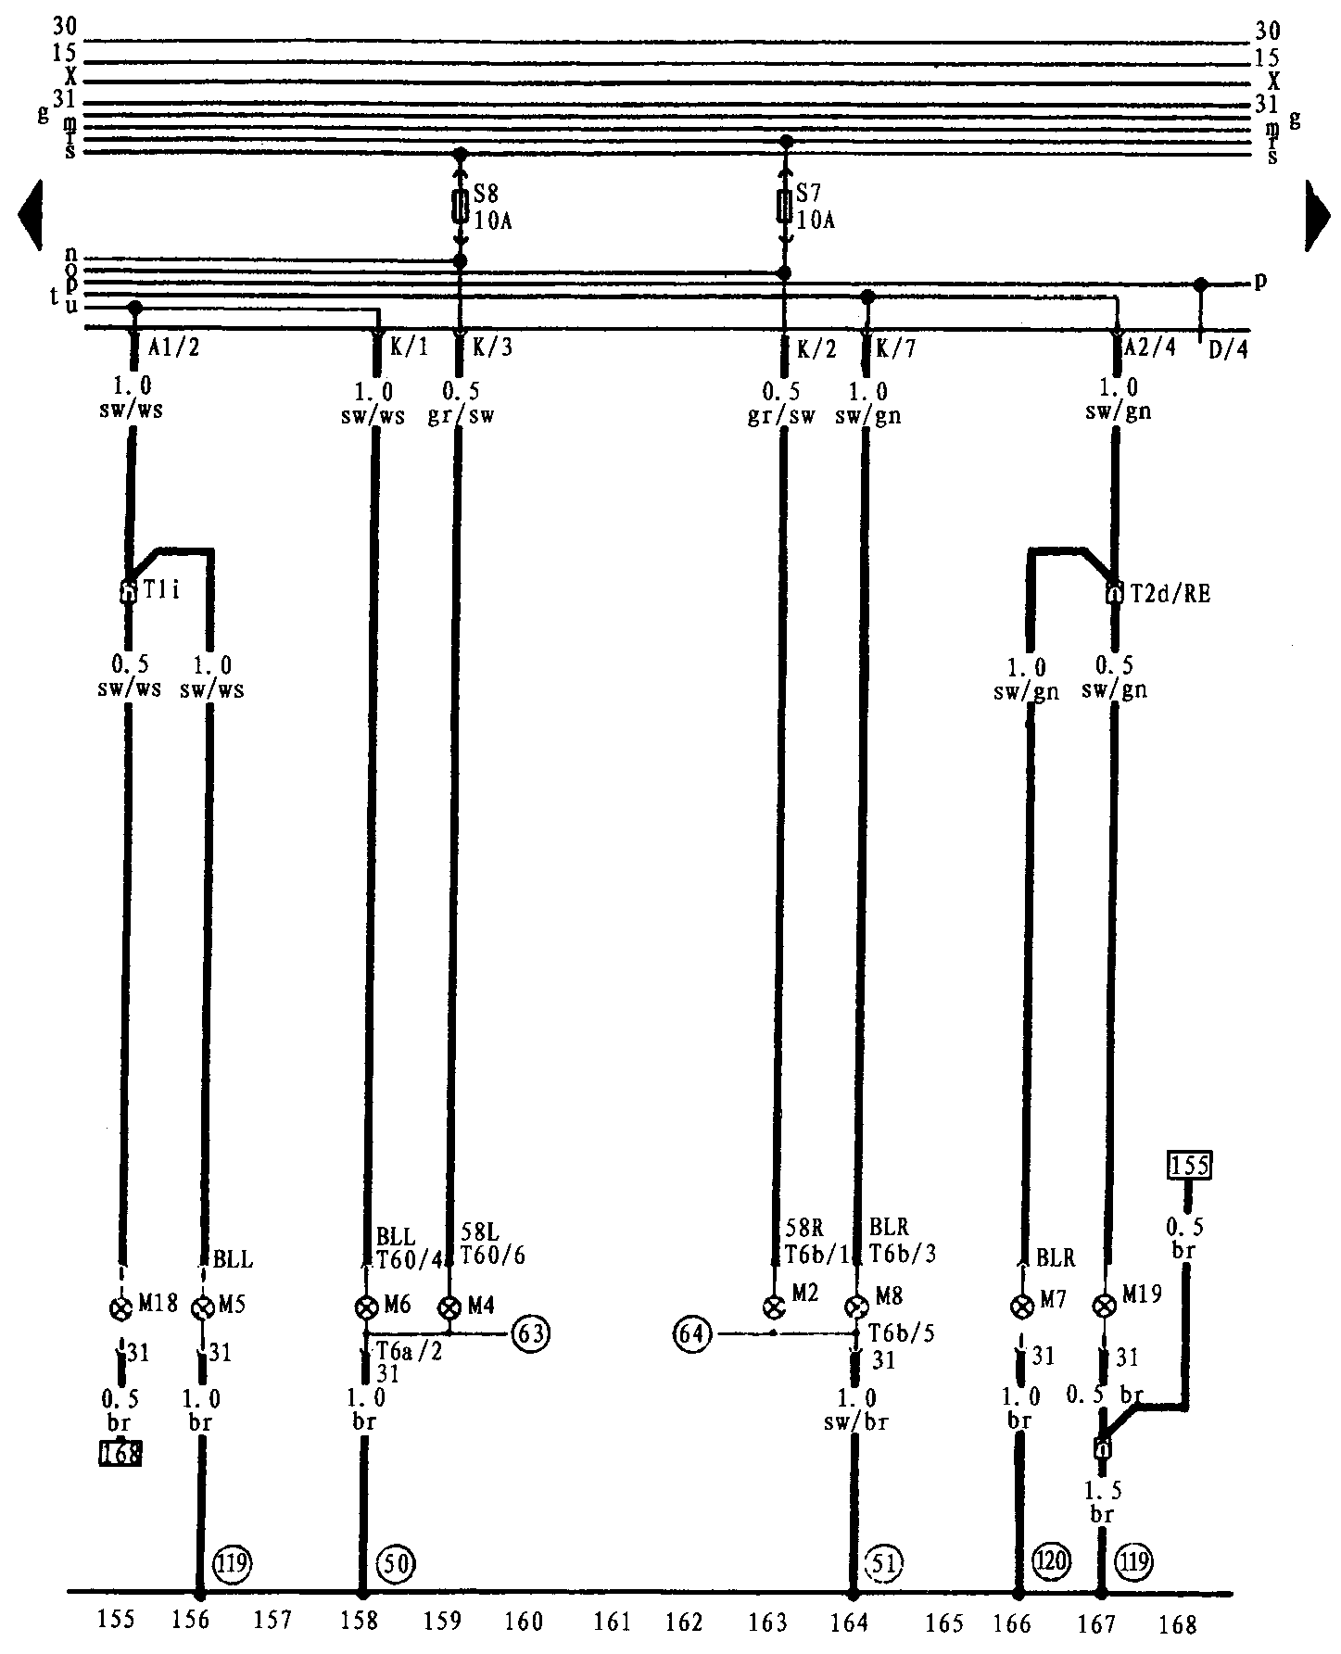
图6-2-19 转向信号灯、尾灯电路图
M2-右尾灯 | T2b-2孔插接件，左减振器支柱后 | ws-白色
M4-左尾灯 | T6a-6孔插接件，左尾灯 | sw-黑色
M5-左前转向灯 | T6b-6孔插接件，右尾灯 | ro-红色
M6-左后转向灯 | –接地点，行李舱锁下端 | br-棕色
M7-右前转向灯 |  –接地点，行李舱锁下端 | gn-绿色
M8-右后转向灯 | –接地点，左尾灯灯架处 | bl-蓝色
M18-左侧停车转向灯 | –接地点，右尾灯灯架处 | gr-灰色
M19-右侧停车转向灯 | –接地连接点，前大灯线束内 | li-紫色
T1i-单孔插接件，左减振器支柱后 | –接地连接点，前大灯线束内 | ge-黄色

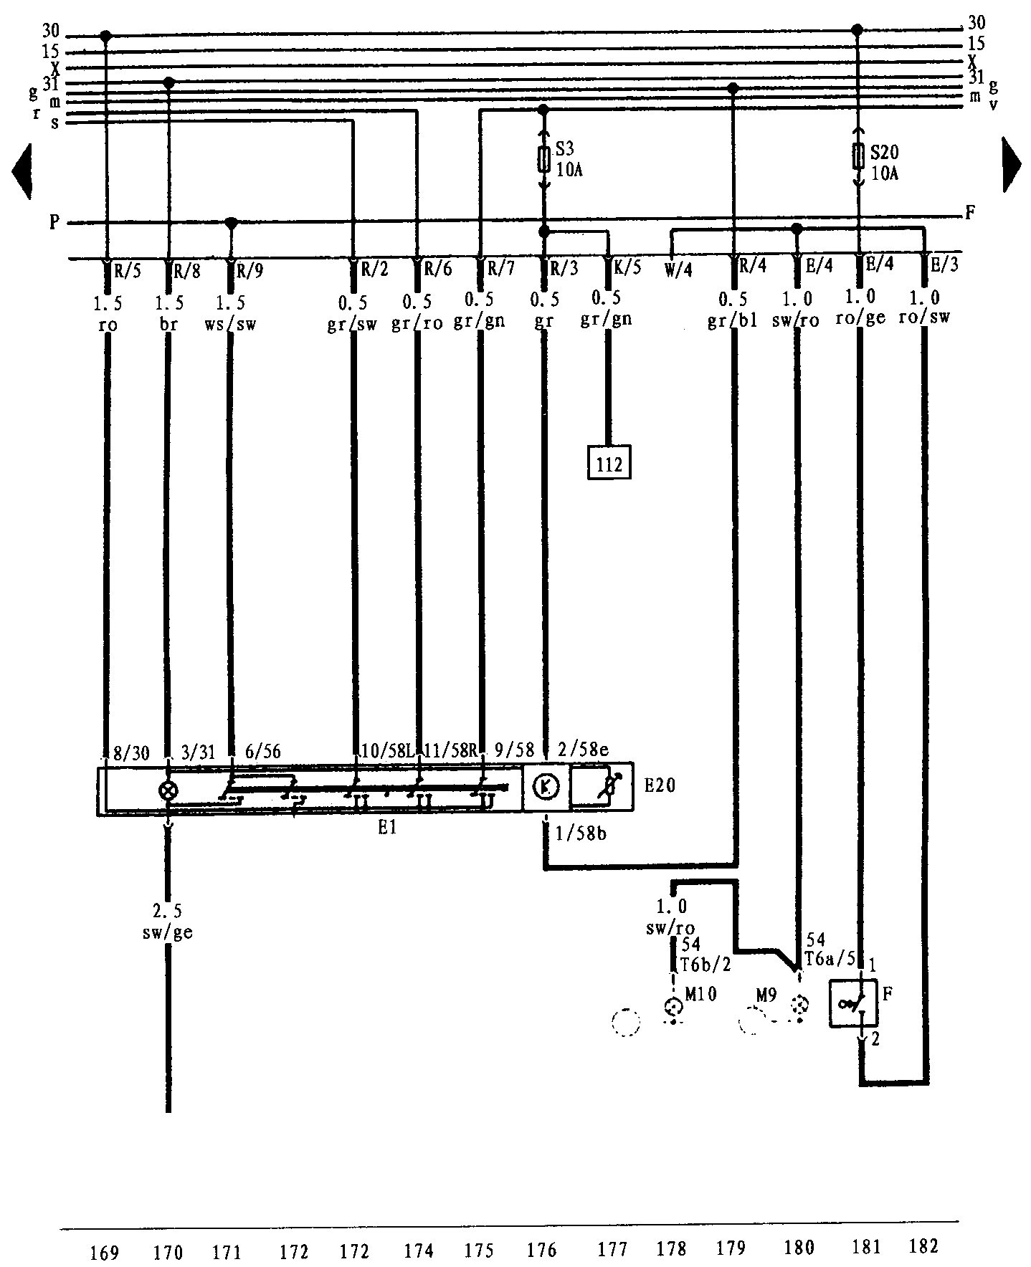
图6-2-20 车灯开关、制动灯电路图
E1-车灯开关 | ws-白色
E20-车灯控制开关和仪表 | sw-黑色
F-制动灯开关 | ro-红色
L9-车灯开关照明灯 | br-棕色
M9-左制动灯 | gn-绿色
M10-右制动灯 | bl-蓝色
T6a-6孔插接件，左尾灯上 | gr-灰色
T6b-6孔插接件，右尾灯上 | li-紫色
–接地点，左尾灯灯架处 | ge-黄色
–接地点，右尾灯灯架处

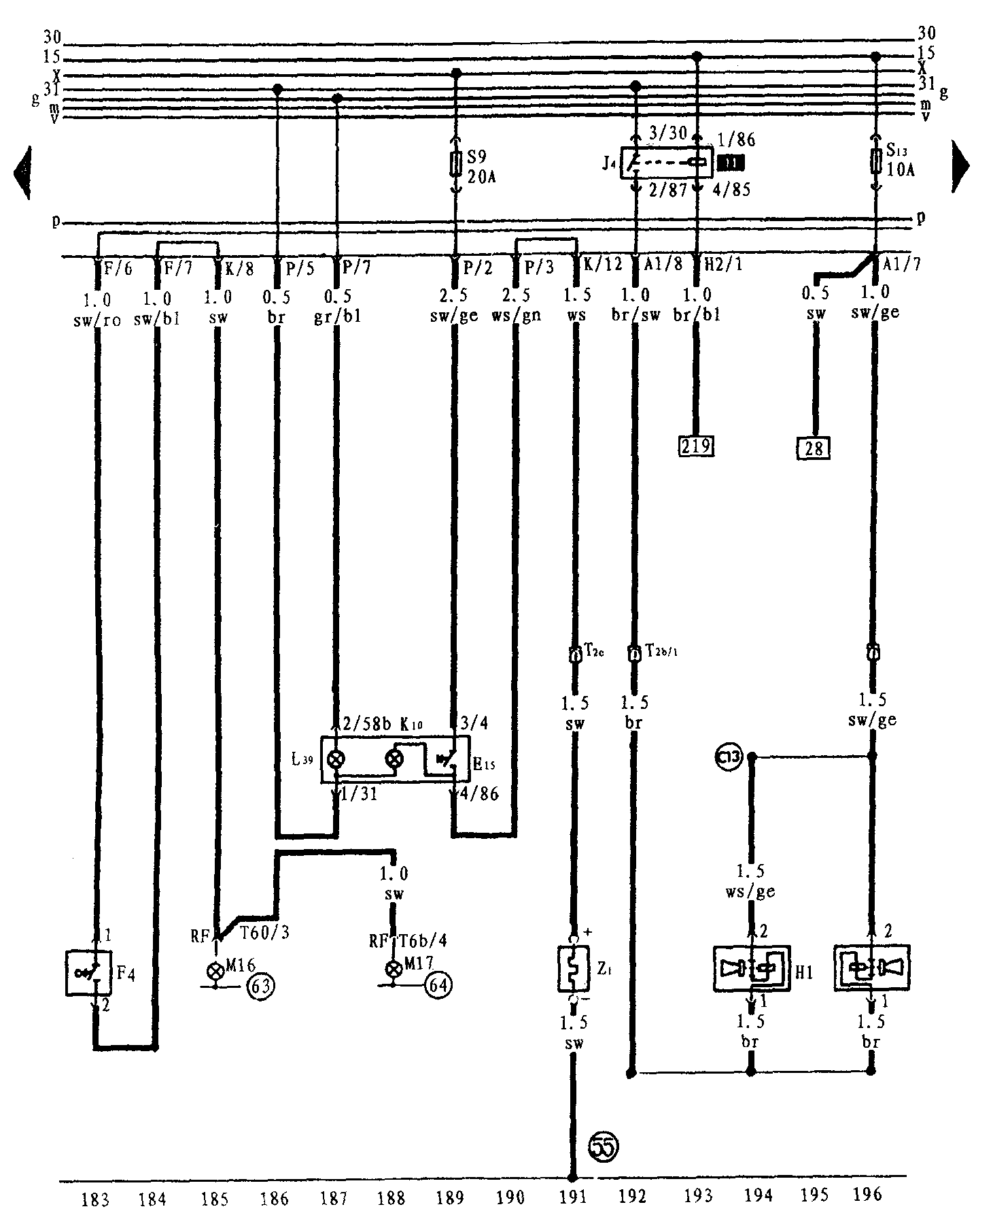
图6-2-21 倒车灯、后风窗加热、双音喇叭电路图
E15-后风窗加热开关 | T2b-2孔插接件，继电器盒后面 | ws-白色
F4-倒车灯开关 | T2e-6孔插接件，行李舱左后侧 | sw-黑色
H1-双音喇叭 | T6a-6孔插接件，左尾灯上 | ro-红色
J4-双音喇叭继电器 | T6b-6孔插接件，右尾灯上 | br-棕色
K10-后风窗加热指示灯 | Z1-后风窗加热 | gn-绿色
L39-后风窗加热开关照明灯 | –接地点，行李舱右侧 | bl-蓝色
M16-左倒车灯 | –接地点，左尾灯灯架上 | gr-灰色
M17-右倒车灯 | –接地点，左尾灯灯架上 | li-紫色
 | –电源线连接点，双音喇叭线束内 | ge-黄色

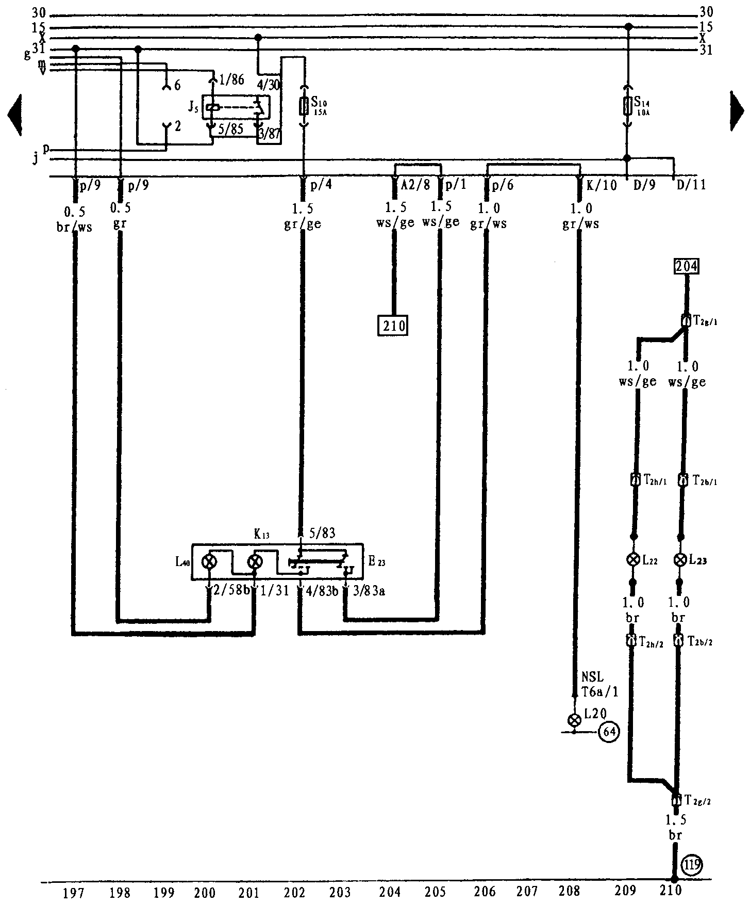
图6-2-22 前后雾灯电路图
E23-前后雾灯开关 | L22-左前雾灯 | ws-白色
K13-后雾灯指示灯 | L23-右前雾灯 | sw-黑色
L20-后雾灯灯泡 | T2b-2孔插接件，右前大灯附近 | ro-红色
L40-前、后雾灯开关照明灯 | T2h-2孔插接件，左前大灯附近 | br-棕色
T2g-2孔插接件，左后悬挂上 | –接地点，前大灯线束内 | gn-绿色
T6a-6孔插接件，左尾灯上 | J5-雾灯继电器 | bl-蓝色
–接地点，右尾灯灯架 |  | gr-灰色
 |  | li-紫色
 |  | ge-黄色

